



Rapport général du recensement

Conseil scolaire catholique Nouvelon

Ce document présente le contexte, la méthodologie et les prochaines étapes concernant le recensement des données sociodémographiques mis en œuvre par le collectif des 12 conseils scolaires de langue française de l’Ontario (CSLF) et du Consortium Centre Jules-Léger (CCJL). Dans le cadre de ce rapport, nous utilisons de façon interchangeable la terminologie « données sociodémographiques » et « données identitaires ».

# Introduction

## Contexte

### Fondement légal du recensement des données sociodémographiques

Le 1er juin 2017, l’Ontario a adopté la ***Loi de 2017 contre le racisme***. Cette loi « renforce l'engagement pris par le gouvernement consistant à identifier le racisme systémique dans les politiques, les programmes et les services, et à lutter contre lui. Elle propose aussi de construire une société équitable au sein de laquelle tout le monde a droit à une égalité des chances. »[1]

L’un des volets de cette loi consiste à habiliter le gouvernement à mettre en œuvre la collecte de données relatives à la race afin d'aider à cerner, à éliminer ou à prévenir les effets inéquitables des politiques et des programmes sur le plan racial.

L’utilité des collectes de données relatives à l’identité est affirmée depuis plusieurs années en Ontario, notamment dans le document ***Comptez-moi ! – Collecte de données relatives aux droits de la personne***, publié par la Commission ontarienne des droits de la personne en 2010. Il y est précisé que la collecte de données fondée sur les motifs visés par le Code des droits de la personne de l’Ontario (p. ex., race, handicap, orientation sexuelle) est autorisée et est conforme au cadre législatif en matière de droits de la personne du Canada. Il mentionne aussi que : « La Commission ontarienne des droits de la personne (la CODP) a conclu que la collecte de données pouvait parfois être très utile pour créer des stratégies musclées en matière de droits de la personne et de ressources humaines pour des organisations des secteurs public, privé et à but non lucratif ».[2]

Au ministère de l’Éducation de l’Ontario, la collecte et l’utilisation des données relatives à l’identité des élèves et du personnel figurent aussi parmi les grands axes du ***Plan d’action ontarien pour l’équité en matière d’éducation[3]***, paru en 2017.

### Les normes encadrant le recensement des données sociodémographiques

Étant donné la sensibilité des données relatives à l’identité, ces données doivent être collectées et utilisées d’une manière conforme au Code des droits de la personne de l’Ontario, tout en respectant la loi sur l’accès à l’information et la protection de la vie privée.[4]

Des **normes relatives aux données contre le racisme (les Normes)**[5] ont été publiées en 2018 afin de préciser les exigences du gouvernement concernant la collecte, l’utilisation, la divulgation, l’anonymisation, la gestion et à la publication des renseignements, notamment les renseignements personnels, ainsi que l’établissement de rapports. Ces normes ont été élaborées par la Direction générale de l’action contre le racisme, en collaboration avec le Commissaire à l’information et à la protection de la vie privée de l’Ontario et la Commission ontarienne des droits de la personne pour renforcer la protection de la vie privée et la sécurité des renseignements personnels, et pour mettre l’accent sur les principes des droits de la personne.

Comme indiqué en introduction des Normes[6], celles-ci « instaurent des pratiques cohérentes et efficaces afin de produire une information fiable, permettant d’asseoir une prise de décisions fondées sur les données probantes et la responsabilisation à l’égard du public, en vue de contribuer à éliminer le racisme systémique et à faire progresser l’équité raciale. »

Les Normes s’appliquent aux organisations du secteur public (OSP) dans les neuf domaines réglementés des secteurs de la justice, du bien-être de l’enfance et de l’éducation, y compris les 72 conseils scolaires de l’Ontario. Ces derniers avaient jusqu’au 1er janvier 2023 pour s’y conformer.

Afin de respecter cette obligation légale, les 12 CSLF de l’Ontario et le CCJL se sont regroupés en octobre 2021 pour organiser et mettre en œuvre le recensement des données identitaires des élèves et de la main-d’œuvre, à la suite de l’appel lancé par le Secrétariat de l’équité en matière d’éducation pour demander des fonds pour la collecte de données sociodémographiques.

## Informations sur la collecte

Les Normes précisent les différentes étapes du processus de collecte de données, y compris les étapes préalables à la collecte (évaluation, planification et préparation). Ces étapes préalables visent notamment à identifier les besoins et les répercussions, et à organiser le processus de collecte afin de garantir la qualité et la sécurité des données.

Avant de lancer la collecte, les CSLF de l’Ontario et le CCJL ont **consulté les partenaires communautaires et des parties prenantes** pour mieux cerner leurs priorités, leurs préoccupations, leurs besoins et leurs intérêts en matière de collecte, de gestion, d’utilisation et d’analyse de l’information dans le cadre du recensement. Les résultats de ces consultations ont été pris en compte dans la finalisation des questionnaires et leur mise en œuvre.

Les **questionnaires** ont été élaborés en tenant compte des Normes et ont fait l’objet d’un avis juridique pour garantir la conformité du processus avec le cadre législatif et réglementaire. Les groupes ciblés par la collecte sont :

* Les élèves de la Maternelle à la 8e année (pour ce groupe, les questionnaires ont été adressés aux parents, tutrices, tuteurs ou autres adultes responsables de l’enfant)[7] ;
* Les élèves de la 9e à la 12e année ;
* La main-d’œuvre (membres du personnel).

Le tableau suivant précise les sujets abordés pour chacun des groupes ciblés :

|  |  |  |  |
| --- | --- | --- | --- |
| **Thèmes des questions de recensement[8]** | **Élèves M-8e** | **Élèves 9e -12e** | **Main-d’œuvre** |
| Année et pays de naissance | X | X | X |
| Première et deuxième langues | X | X | X |
| Langues parlées, comprises, lues et écrites aujourd’hui | X | X | X |
| Identités autochtones | X | X | X |
| Origines ethniques et culturelles | X | X | X |
| Catégorie raciale | X | X | X |
| Religion ou affiliation spirituelle | X | X | X |
| Identité de genre | X | X | X |
| Orientation sexuelle | N.A. | X | X |
| Situation et type de handicap | X | X | X |
| Naissance canadienne et hors du Canada | X | X | X |
| Statut socio-économique du premier parent, tutrice ou tuteur (adulte 1) | X | X | N.A. |
| Statut socio-économique du second parent, tutrice ou tuteur (adulte 2) | X | X | N.A. |
| Statut de cohabitation | X | X | N.A. |

## Confidentialité des données et respect des droits de la personne

Le premier principe énoncé dans les Normes est : « Protéger la confidentialité des renseignements personnels et respecter la vie privée et la dignité des personnes, des groupes et des collectivités. ».[9]

Après l’étape de collecte de données, les Normes détaillent les exigences en termes de gestion et de protection des renseignements personnels :

* Mettre en œuvre des procédures garantissant la qualité et la sécurité des renseignements personnels ;
* Maintenir et favoriser des dispositifs et des processus sécuritaires afin de conserver, de consigner et d’éliminer les renseignements personnels ;
* Limiter l’accès aux renseignements personnels, ainsi que leur utilisation.

La collecte de renseignements personnels doit reposer sur le consentement éclairé et volontaire. De plus, l’accès aux questionnaires reste possible en tout temps afin de permettre à chaque personne de modifier ou supprimer ses réponses.

Enfin, les données et les résultats d’analyse doivent être anonymisés avant de les rendre publics, conformément aux principes du gouvernement ouvert[10].

# Méthodologie

## Démarche mise en œuvre pour la collecte

Pour assurer une bonne coordination du recensement des données sociodémographiques à l’échelle provinciale, des représentantes ou représentants de chaque conseil scolaire de langue française de l’Ontario et du CCJL ont siégé au sein d’un comité directeur afin d’orienter, de surveiller et de soutenir le projet.

Le Centre de leadership et d’évaluation (CLÉ) a été mandaté par ce comité pour développer les outils nécessaires à la collecte et au stockage des données. Ce travail a été effectué par le CLÉ de manière confidentielle et sécurisée, avec l’appui d’un cabinet d’avocats pour s’assurer de la légalité de l’ensemble des outils et du processus mis en place.

Tout d’abord, **un projet-pilote** a été mené dans certaines écoles des CSLF de l’Ontario et du CCJL à l’automne 2021 afin de développer les outils de recensement (tels que les questionnaires de recensement, le portail sécurisé et le système de gestion de données), mais aussi afin de tester ces outils pour qu’ils soient prêts et conformes aux Normes pour respecter l’entrée en vigueur de l’obligation légale de collecte des données sociodémographiques (Phase 1). Après le succès du projet-pilote, le **recensement a été mené à l’échelle de tous les CSLF de l’Ontario et du CCJL** au printemps 2022. Il visait les élèves de 9e à 12e année, les parents d’élèves de la maternelle à la 8e année et la main-d’œuvre (Phase 2).

Pour la phase 3 du projet de recensement, l’objectif était le **renforcement de la capacité de collecte et d'analyse des données** sociodémographiques des élèves et des membres du personnel.

Une quatrième phase est en cours pour **mettre en œuvre un processus de mise à jour du recensement aux points d’entrée du système[11], diffuser les résultats et débuter les analyses des données.**

Conformément aux Normes, **les données recueillies jusqu’à la fin de la phase 3 seront publiées au cours de l’hiver 2024** sur le site Internet de chaque CSLF de l’Ontario et du CCJL. Les documents publiés sont les suivants :

* Le rapport général de recensement ;
* Les résultats du recensement des élèves (M-8 et 9-12) ;
* Les résultats du recensement de la main-d’œuvre ;
* Les questionnaires de recensement ;
* Les données ouvertes (données brutes anonymisées, consultables dans un format accessible)[12].

La ligne de temps ci-dessous résume la démarche de collecte entreprise par le collectif des 12 CSLF de l’Ontario et le CCJL :

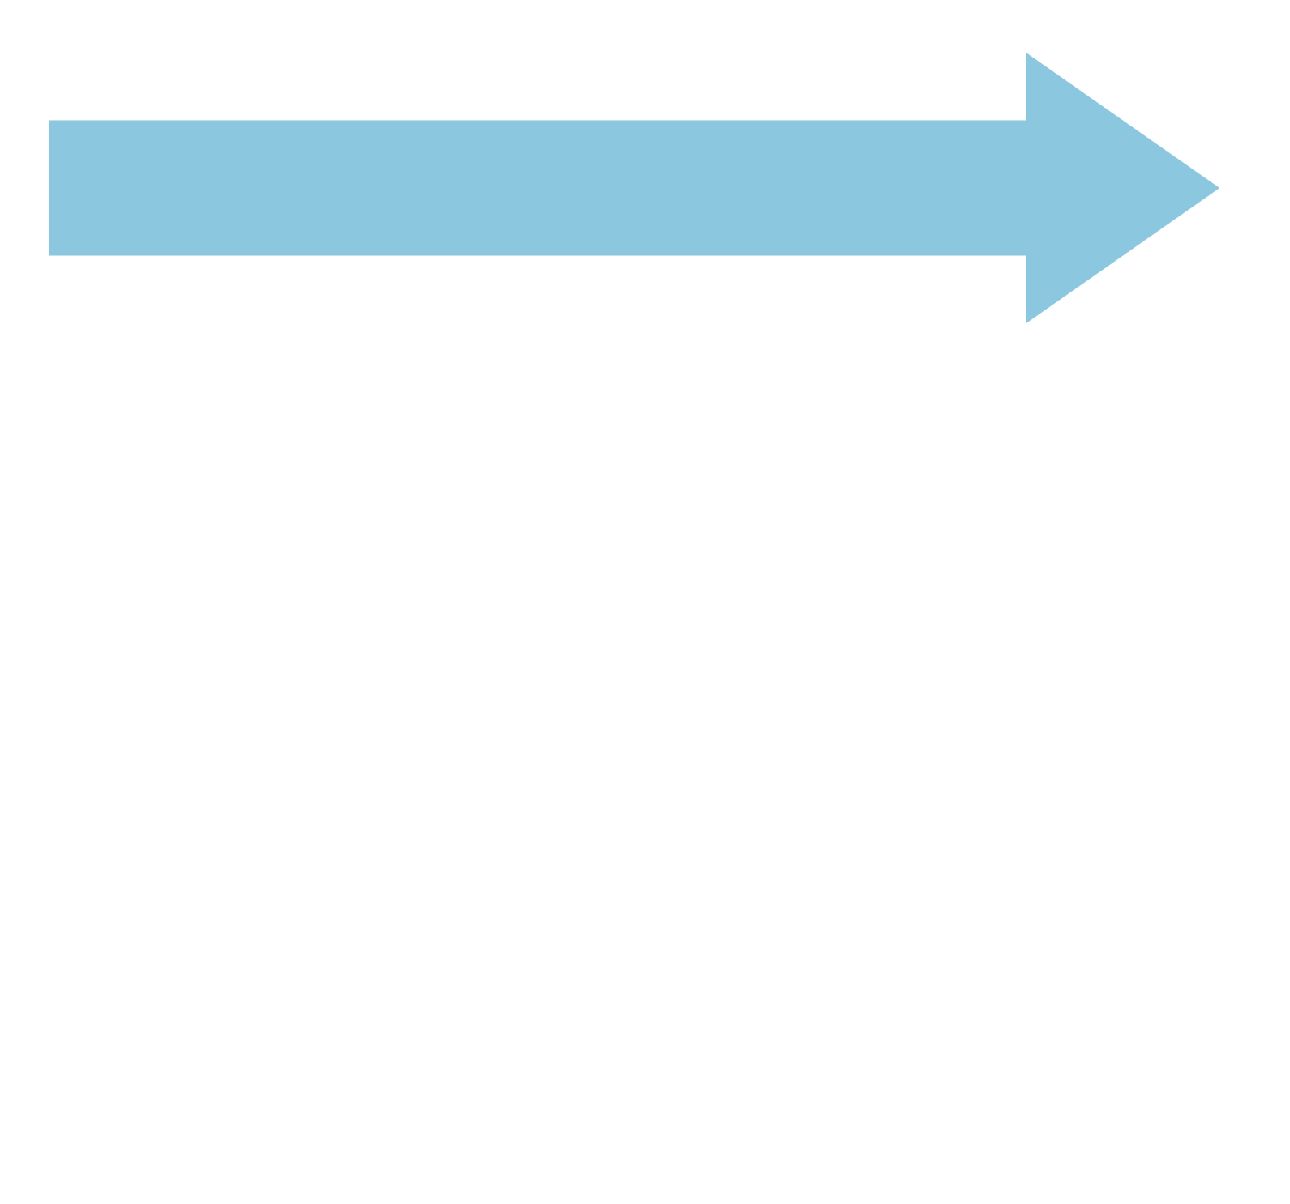

Projet-pilote et déploiement du recensement

Renforcement de la capacité de collecte et d’analyse des données

Diffusion des résultats et début des analyses

Approfondissement des analyses et mise en place de stratégies

Nouveau cycle du recensement

**Année scolaire**

**2021-2022**

**Année scolaire**

**2022-2023**

**Année scolaire**

**2023-2024**

**Année scolaire**

**2024-2025**

**Année scolaire**

**2025-2026**

Janv. 2023 : Entrée en vigueur de l’obligation légale de collecte des données sociodémographiques

## Mécanismes visant la sécurité et la confidentialité des données

Pour veiller à la protection de la confidentialité des renseignements personnels et respecter la vie privée et la dignité des répondantes et des répondants, plusieurs mécanismes ont été mis en place en conformité avec les Normes[13]. Cette section précise les mesures prises pour garantir la confidentialité et la sécurité de ces données.

### Confidentialité des données

Plusieurs mesures permettent de garantir le respect de la confidentialité des données. Voici les principales :

* Tout rapport généré par le CLÉ respectera les normes relatives au respect de la vie privée des répondantes et des répondants, et garantira un niveau d’anonymisation et de confidentialité approprié afin de protéger leur dignité et leur vie privée.
* Les CSLF de l’Ontario et le CCJL devront désigner des « super-utilisateurs », qui octroieront les accès aux répondantes et aux répondants, et d’autres individus qui auront accès à l’ensemble des données identitaires recueillies au moyen du recensement afin de faire des modifications lors d’une demande. Ces super-utilisateurs s’engageront à respecter les politiques et les principes de confidentialité des données tels que requis par la loi et les Normes.

### Sécurité des données

Les mesures de sécurité déjà en place quant à la gestion de données dans les CSLF de l’Ontario et le CCJL permettront d’assurer un contrôle interne de l’information par les « super-utilisateurs » désignés de la plateforme.

Par ailleurs, seules les personnes désignées comme ayant un rôle de super-utilisateur pourront modifier et accéder aux données stockées dans la plateforme web. Les données transférées dans la base de données analytique, au sein de l’infrastructure du CLÉ, sont uniquement accessibles par l’équipe technique du CLÉ assignée au recensement. Les données recueillies sont stockées de façon sécuritaire, en conformité avec les Normes.

Pour garantir la sécurité des données, l’accès est donc limité à l’équipe technique du CLÉ chargée du recensement et aux super-utilisateurs. Les répondantes et les répondants auront un accès à leurs propres données identitaires pour leur permettre de les modifier ou de les supprimer à tout moment, comme prévu dans les Normes.

## Nettoyage des données

La fiabilité des données est assurée grâce à un nettoyage des réponses. Ce nettoyage se fait particulièrement lorsque les situations suivantes se produisent :

* **Réponses multiples :** Lorsqu’une même personne soumet plus d’une entrée (ou soumission), seule la saisie la plus récente est conservée.
* **Mauvaise utilisation des champs de texte**: Certaines répondantes ou certains répondants utilisent l’option de réponse « veuillez l’identifier », alors que leur réponse figure déjà dans la liste d’énoncés proposés. Pour éviter le sous-dénombrement, ces réponses ont été rattachées aux énoncés appropriés.

## Analyse des données

D’après les Normes[14], l’analyse des données recueillies a pour but de repérer et de surveiller les inégalités raciales systémiques sur le plan des répercussions pour des groupes. Il est exigé, au minimum, d’analyser les résultats au moyen des **catégories désagrégées** d’identité autochtone et de race, ainsi que d’autres catégories comme celles de la religion et de l’origine ethnique.

Les Normes permettent aussi d’effectuer des **analyses supplémentaires au moyen de catégories regroupées ou catégories cumulées** (p. ex., « race mixte ou races multiples »).

Pour chaque catégorie, les OSP doivent produire des indices de disproportion raciale ou de disparité raciale afin de repérer et surveiller d’éventuelles inégalités raciales systémiques :

* *Un* ***indice de disproportion raciale*** *est une mesure de la surreprésentation ou de la sous-représentation d’un groupe racial dans le cadre d’un programme, d’un service ou d’une fonction par rapport à sa représentation dans la population de référence.*
* *Un* ***indice de disparité raciale*** *est une mesure des différences de résultats entre groupes qui consiste à comparer les résultats d’un groupe à ceux d’un autre.[15]*

Pour répondre aux exigences des Normes et permettre aux CSLF de l’Ontario et au CCJL de mitiger et mieux comprendre les inégalités systémiques, les analyses suivantes sont prévues pour chacun :

* Analyser le profil sociodémographique des élèves et de la main-d’œuvre ;
* Analyser l’inscription des élèves dans les programmes scolaires en fonction du profil ;
* Analyser les données de suspensions et d’exclusions en fonction du profil ;
* Analyser les données de rendement des élèves en fonction du profil ;
* Comparer le profil de la main-d’œuvre avec celui des élèves ainsi que celui de la communauté desservie.

## Limites

Les limites et les considérations suivantes doivent être prises en compte lors de l’analyse des données recueillies au sein des CSLF de l’Ontario et du CCJL :

* Tout d’abord, le questionnaire a été envoyé à toutes les personnes concernées et la participation est **volontaire.** La participation n’étant pas aléatoire, il est déconseillé de réaliser des tests statistiques (p. ex., intervalle de confiance).
* Par ailleurs, malgré les efforts pour s’assurer de la fiabilité de la base de contacts utilisée pour envoyer les questionnaires, certaines personnes n’ont pu être rejointes à cause de **courriels invalides**.
* Aussi, il est important de considérer les limites relatives à l’**exactitude** des données. Comme le soulignent les Normes, plusieurs sources communes d’erreurs doivent être prises en compte (p. ex., exclusion de personnes ou réponses en double).[16]
* Il faut aussi tenir compte des risques liés à la mauvaise **interprétation** des questions posées (p. ex., mauvaise compréhension des questions ou des options de réponse proposées).
* Lors de l’analyse des données, il est important de considérer la **taille des groupes** et leur **représentativité**. En effet, plus un groupe de répondantes et de répondants est petit, plus les fluctuations dans les tendances varient. C’est le cas pour certaines écoles qui ont un faible nombre de réponses.
* Finalement, il est important de souligner que les analyses qui découlent de cette collecte ne permettent pas d’établir de **lien de causalité**, mais permet plutôt de dégager des constats et des tendances à partir des données collectées.

# Prochaines étapes

Comme point de départ pour l’année 2023-2024, une **première analyse fréquentielle** du recensement en lien avec les résultats est publiée. Elle vise à fournir aux CSLF de l’Ontario et au CCJL des données probantes utiles pour identifier des actions visant à mitiger le racisme systémique.

À partir du printemps 2024, un module d’analyse sera préparé et mis en œuvre afin de procéder aux analyses précisées dans la section précédente (Analyse des données). Les analyses se poursuivront au cours de l’année scolaire 2024-2025.

Un nouveau cycle du recensement est prévu pendant l’année scolaire 2025-2026. Au début de chaque cycle de recensement, les communautés pourront de nouveau consultées pour les sensibiliser et être à l’écoute des besoins, préoccupations et intérêts concernant la collecte, la gestion, l’utilisation et l’analyse de l’information dans le cadre du recensement.

Comme le soulignent les Normes[17], l’analyse des données collectées permettra aux CSLF de l’Ontario et au CCJL de **« soutenir le changement organisationnel favorisant la lutte contre le racisme pour améliorer les services offerts** » à toutes les Ontariennes et tous les Ontariens.

# Glossaire

**Catégorie raciale** : Les gens sont souvent décrits comme appartenant à une certaine « race » en fonction de la façon dont les autres les voient et se comportent à leur égard. Ces idées sur l’appartenance à une race sont généralement basées sur des caractéristiques physiques telles que la couleur de la peau. Les idées sur la race sont souvent imposées aux gens par d’autres personnes d’une manière qui peut avoir une incidence sur leur expérience de vie et la façon dont ils sont traités. La race est souvent confondue avec l’ethnicité, mais un groupe racialisé comprend souvent plusieurs ethnies. Dans notre société, les gens sont souvent décrits en utilisant la notion de « race ». Même si nous savons que cette catégorie n’a aucune signification biologique, elle a quand même certains effets sociaux.

**Disparité** : Inégalité des résultats d’un groupe en comparaison d’un autre.[18]

**Disproportion** : Surreprésentation d’un groupe donné de personnes au sein d’un programme ou système en particulier, en comparaison de sa représentation dans la population générale.18

**Données désagrégées**: Dans le contexte des données sur la race, subdivision des catégories composites (« agrégées »), comme celle des « minorités visibles », en leurs éléments constitutifs tels que les personnes d’ascendance africaine, indochinoise, arabe, etc.18

**Identité de genre** : L'identité de genre vient de l'expérience intérieure et individuelle d'une personne. C’est le sentiment profond qu’a une personne d’être un garçon/homme, une fille/femme, les deux, ni l’un, ni l'autre ou d’avoir une autre identité sur le spectre du genre. L'identité de genre d’une personne peut être différente du sexe assigné à la naissance (femelle, intersexué, mâle). L'identité de genre est différente de l'orientation sexuelle et ne la détermine pas. La Charte canadienne des droits et libertés protège le droit de chaque personne – y compris les enfants et les jeunes – de choisir et d’exprimer sa propre identité de genre.

**Orientation sexuelle** : L’orientation sexuelle représente l'attirance sexuelle que ressent une personne envers d’autres personnes.

**Origines ethniques et culturelles** : Les groupes ethniques ont une identité, un patrimoine, des ancêtres ou un passé historique communs, souvent accompagnés de caractéristiques culturelles, linguistiques ou religieuses identifiables.

**Situation et type de handicap** : Certaines personnes s’identifient comme vivant en situation de handicap en raison d’un état de santé permanent ou à long terme qui leur rend difficile de fonctionner dans un environnement qui n’est pas totalement inclusif et accessible. Un handicap peut être diagnostiqué ou non. Il peut être visible ou non.

1. <https://news.ontario.ca/fr/release/44976/lontario-adopte-la-loi-contre-le-racisme>
2. <https://www.ohrc.on.ca/fr/comptez-moi-collecte-de-donn%C3%A9es-relatives-aux-droits-de-la-personne>, p.5.
3. <https://www.ontario.ca/fr/page/plan-daction-ontarien-pour-lequite-en-matiere-deducation>
4. <https://www.ohrc.on.ca/fr/comptez-moi-collecte-de-donn%C3%A9es-relatives-aux-droits-de-la-personne>, p. 24.
5. Il s’agit des *Normes relatives aux données en vue de repérer et de surveiller le racisme systémique*, aussi appelées *Normes relatives aux données contre le racisme* : <https://www.ontario.ca/fr/document/normes-relatives-aux-donnees-en-vue-de-reperer-et-de-surveiller-le-racisme-systemique/introduction>
6. <https://www.ontario.ca/fr/document/normes-relatives-aux-donnees-en-vue-de-reperer-et-de-surveiller-le-racisme-systemique>
7. Pour faciliter l’accès aux parents d’élèves, le questionnaire est accessible dans les deux langues officielles.
8. Voir le glossaire à la fin de ce document pour plus de détails sur ces thèmes.
9. <https://www.ontario.ca/fr/document/normes-relatives-aux-donnees-en-vue-de-reperer-et-de-surveiller-le-racisme-systemique/introduction#section-5>
10. <https://ouvert.canada.ca/fr/propos-gouvernement-ouvert>
11. Les points d’entrée du système sont : l’arrivée en 1e année, l’arrivée en 9e année et les nouvelles personnes arrivées dans les CSLF de l’Ontario ou le CCJL.
12. Conformément à la Norme 35 : <https://www.ontario.ca/fr/document/normes-relatives-aux-donnees-en-vue-de-reperer-et-de-surveiller-le-racisme-systemique/diffuser-les-donnees-et-les-resultats-danalyse-lintention-du-public>
13. <https://www.ontario.ca/fr/document/normes-relatives-aux-donnees-en-vue-de-reperer-et-de-surveiller-le-racisme-systemique/gerer-et-proteger-les-renseignements-personnels>
14. <https://www.ontario.ca/fr/document/normes-relatives-aux-donnees-en-vue-de-reperer-et-de-surveiller-le-racisme-systemique/analyses-les-renseignements-recueillis>
15. Norme 29 : <https://www.ontario.ca/fr/document/normes-relatives-aux-donnees-en-vue-de-reperer-et-de-surveiller-le-racisme-systemique/analyses-les-renseignements-recueillis>
16. <https://www.ontario.ca/fr/document/normes-relatives-aux-donnees-en-vue-de-reperer-et-de-surveiller-le-racisme-systemique/diffuser-les-donnees-et-les-resultats-danalyse-lintention-du-public#section-2>
17. <https://www.ontario.ca/fr/document/normes-relatives-aux-donnees-en-vue-de-reperer-et-de-surveiller-le-racisme-systemique/appuyer-et-instaurer-le-changement-organisationnel-au>
18. <https://www.ontario.ca/fr/page/plan-strategique-de-lontario-contre-le-racisme#section-8>